A4_Pp1.1.- Treball amb aplicacions ofimàtiques web.
Nom alumne:____Nil Massó______________________________________

OBJECTIU
- Reconeix la utilitat de les aplicacions d’ofimàtica web.
- Classifica segons la funcionalitat i les prestacions específiques.
- Instal·la aplicacions d’ofimàtica web.
- Configura les aplicacions per integrar-les en una intranet.
- Gestiona els comptes d’usuari.
- Aplica criteris de seguretat en l’accés dels usuaris.
- Utilitza les aplicacions de forma cooperativa.
- Elabora documentació relativa a l’ús i gestió de les aplicacions.

INSTRUCCIONS
- Llegeix amb calma que s'ha de fer abans de començar. I recorda de posar el teu nom en el lloc del document que ho sol·licita.
- Per fer l'entrega recorda que has de retornar aquest arxiu amb el nom Pp1.1_[les teves inicials].odt (o .docx) (només amb aquest format, ara ja no les vull amb PDF, així puc controlar millor les faltes). Si has d'escriure alguna cosa s'ha de fer utilitzant el tipus de lletra ARIAL amb una mida de 12 sense utilitzar colors. És important que feu servir aquests requeriments així com escriure sense fer faltes.

EXERCICIS
En aquesta activitat treballem amb aplicacions de Google Workspace (antigament G-Suite) i de Windows 365 (antigament Office 365), així com Bitnami com a plataforma per conèixer i testejar aplicacions web

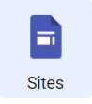
Exercici 1: Prova de crear un petit lloc web amb Google Sites on mostris un resum del què has aprés al cicle d’ASIX. (hauràs de treballar amb un compte de Google extern a Sa Palomera). Documenta el procediment que has seguit (quin template has utilitzat, com has modificat el menú, etc.). Al finalitzar enganxa una captura de pantalla i la url de la teva site. (3.0p)
Aquí tens exemples d’anys passats.
https://sites.google.com/view/mohamedbrawler/
https://sites.google.com/view/estoesparatimaestreisaac/p%C3%A1gina-principal
https://sites.google.com/view/switchesaachon/
https://sites.google.com/view/g2-sports-fanpage
Inicio (google.com)

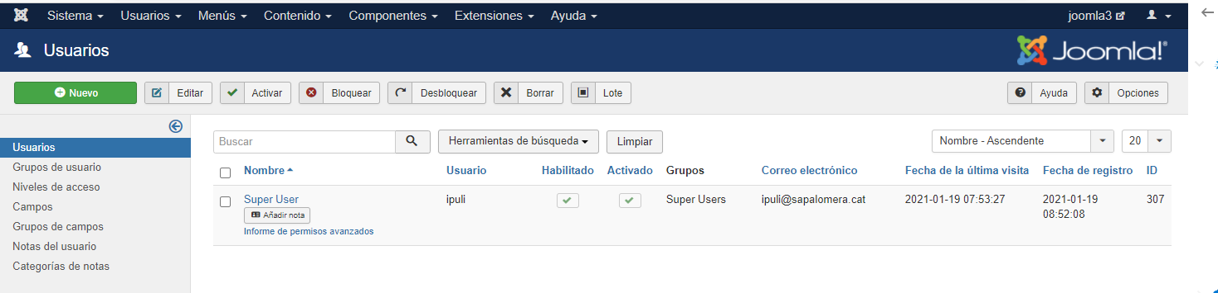
Exercici 2: Instal·la i documenta una aplicació web (en aquest cas el CMS Joomla!). Fes les captures i explicacions que creguis necessàries per la millor valoració al final s’ha de veure el joomla! operatiu

- Si es fa servir Docker o Kubernetes (4.0p)

Joomla! Containers (bitnami.com)

- Si es fa servir Bitnami (2.0p)
Joomla! Virtual Machines (bitnami.com)

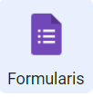
Exercici 3: Fes un formulari utilitzant el Formularis de Google. De nou fer servir un compte que no sigui el del Sapalomera.(2.5p)

- Crea una enquesta amb el formulari. La idea és fer una enquesta de valoració d’un videojoc, pel·lícula o sèrie de TV (tria l’opció que més t’agradi).

- Es valorarà que el tema i el disseny s’avinguin amb el de l’enquesta.

- A més a més del nom de l’autor i de la seva adreça de correu, hi ha d’haver 4 preguntes, que han de ser en tot moment de tipologia diferent (valorar numèricament, fer una pregunta amb més d’una possible resposta, verdader o falts...)

- Fes dues preguntes per secció (això dona 2 seccions).

- Envieu l’enquesta a 1 company del mòdul.

- Responeu també l’enquesta que us enviïn els vostres companys

Anàlisi de resultats:

- Quan el teu company hagi respost la teva enquesta, ves a l’apartat de respostes
- Crea una fulla de càlcul on puguis veure els resultats (mostra captura)
- Ara mirarem de donar valor al formulari afegint codi. (fes les captures necessàries per la millor valoració, treu les meves captures)
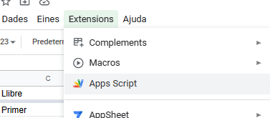

La idea és enviar un correu als usuaris, donant les gràcies perquè en han contestat l’enquesta, afegeix els camps que consideris.
Al Moodle tens el codi que hi ha a la imatge inferior, on hi pots veure els diferents elements principals d’una funció amb els scripts de Google (gs).
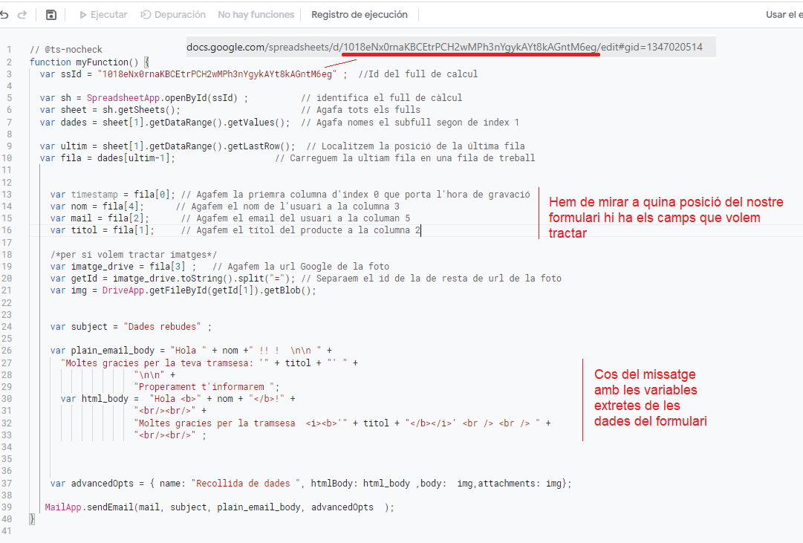

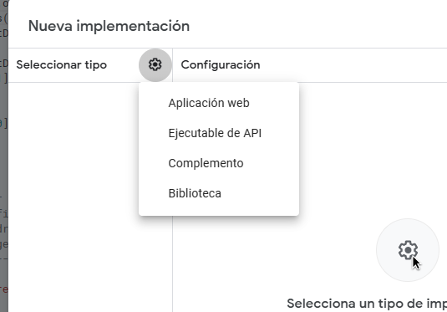
El següent pas és publicar aquest codi , anirem al menú "Implementar" i escollirem "Implementar com aplicació web" dins de nova implementació.

Finalment haurem d'afegir un activador. Que indiqui quan s'ha d'executar aquest codi: En aquest cas clicarem sobre el rellotge que porta a la pagina d'activadors o també podem parlar de triggers
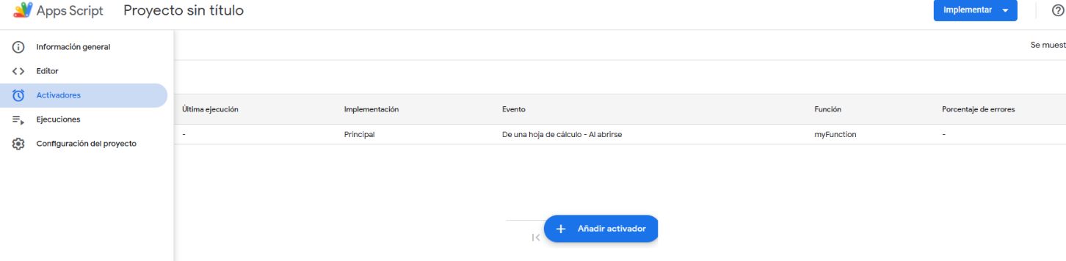

Finament configurarem l'activador com :
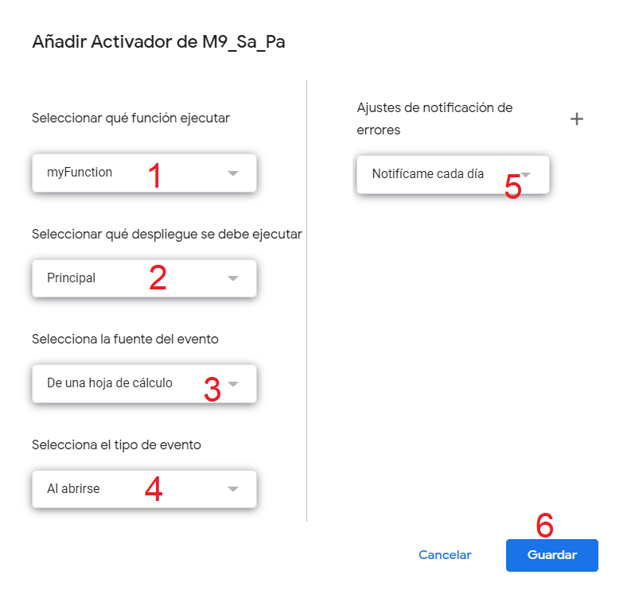

- Ens demana quina funció s'haurà d'executar , indiquem la única que tenim
- En quina part de l'app : . Només tenim part Principal
- En quin lloc es generarà l'activació : En el full de càlcul
- Quin event del full generarà l'activació : A l'enviar-se el formulari
- Com ens informa de les vegades que s'ha executat la funció : Cada dia tots junts com resum
- Per gravar l'activador
Finalment ja veiem l'activador creat amb la informació de com està evolucionant.

Ara
- Envieu l’enquesta a un altre company del mòdul i comprovem si l’script ha funcionat o no (mira que el company et faciliti el correu enviat, per a poder-lo mostrar).

Aquí tens documentació per poder complimentar la tasca
https://developers.google.com/apps-script/overview

AVALUACIÓ
- Cada exercici et mostra la seva valoració màxima en fonts blau.
- Es sumarà fins a un punt depenent de l'actitud a classe, la presentació i la manca de faltes en l'exercici. Es valora sobre un total de 10 punts. L'aprovat per tant es donarà a partir de 5 aquest inclòs.

